STRASBOURG & COLMAR
735-2018
 |  | 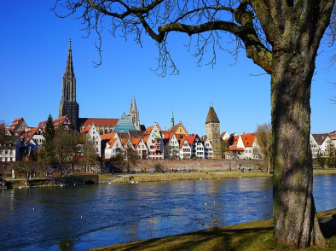  25.09.2018.  utorak | Okupljanje grupe u Sukoišanskoj ulici u 6,30 sati. Ukrcaj u autobus i upoznavanje sa pratiteljem putovanja. Vožnja autocestom prema Austriji uz kraća stajanja na putu. Dolazak u Villach. Šetnja gradskim uličicama te slobodno vrijeme do polaska prema hotelu u okolici Salzburga. Prijava i smještaj u hotel. Večera. Noćenje.
 |  | 26.09.2018.  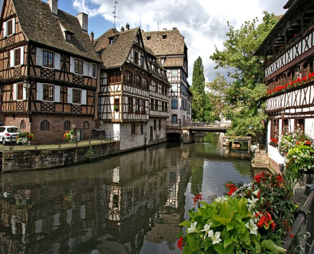  srijeda | Doručak. Odjava iz hotela. Polazak autobusom prema Ulm-u, njemačkom gradu smještenom na rijeci Dunav i rodnom mjestu Alberta Einstein-a. Po dolasku odlazak u pješački razgled grada: Katedrala sa najvišim zvonikom na svijetu čija je gradnja započeta u 14.st., Kuća zakletve, Gradska kuća Ulm,... Slobodno vrijeme za osobne programe do polaska za Strasbourg. Prijava u hotel. Kraći odmor i odlazak u centar. Večera u restoranu u gradu. Povratk u hotel. Noćenje.
 |  | 27.09.2018.  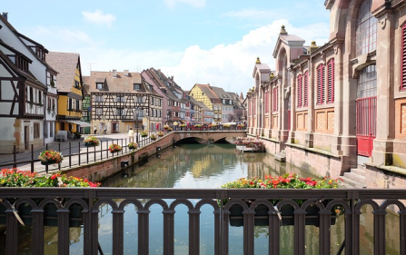  četvrtak | Doručak. Odlazak u razgled Strasbourg-a, grada koji se smjestio na istoku Francuske, na lijevoj strani rijeke Rajne. Središtem bajkovitog Starog grada, koje se nalazi na UNESCO-vom popisu svjetske baštine, dominira Katedrala Notre Dame koja je do 19. st. bila najviša građevina takve vrste na svijetu. Šetnja gradskim središtem: Katedrala, Guthenbergov trg, crkva sv. Tome, mostovi i kanali na rijeci ILL, četvrt Mala Francuska, palača Rohan koja je ugostila brojne poznate francuske ličnosti kao što su Kralj Louis XV, Marie Antoniette, Napoleon Bonaparte,... Vožnja brodom kanalima uz povijesnu jezgru i četvrt Europske zajednice. Slobodno vrijeme za osobne programe. Večera u restoranu. Povratak u hotel. Noćenje.
 |  | 28.09.2018.  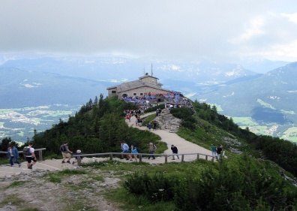  petak | Doručak. Polazak autobusom do Eguisheim-a koji nosi titulu jednog od najljepših gradića u Francuskoj smještenog u poznatoj alzaškoj vinskoj regiji. Šetnja uskim gradskim uličicama kojima dominiraju stare kuće sa crvenim krovovima i drvenim balkonima. Slobodno vrijeme za osobne programe. Nastavak vožnje do jednog od najljepših gradova Europe, Colmar-a. Ovaj grad sa svojim predivnim trgovima, fontanama i kanalima nosi naziv „mala Venecija“, a poznat je po očuvanom starom gradu, arhitektonskim spomenicima, muzejima, prekrasno uređenim ulicama i božićnom sajmu kada se srednjovjekovno središte grada pretvara u pravu bajku. Slobodno vrijeme za osobne programe. Povratak u Strasbourg. Večera u restoranu. Povratak u hotel. Noćenje.
29.09.2018.  subota | Doručak. Odjava iz hotela. Vožnja autobusom prema Stuttgartu, kulturnom i industrijskom centru Njemačke. Grad je poznat je po renomiranim tvornicama: Mercedes Benz, Porsche i Bosch. Kraći pješački razgled centra grada: Schlossplatz - najveći gradski trg, Altes Schloss i Neues Schloss - najpoznatiji gradski dvorci, Alte Kanzlei - Stari ured, Wilhelmpalais - Palača kralja Wilhelma, ... Slobodno vrijeme do polaska prema hotelu u okolici Salzburga. Prijava u hotel. Večera. Noćenje.
30.09.2018.  nedjelja | Doručak. Odjava iz hotela. Polazak autobusom prema Orlovom gnijezdu, čuvenom vidikovcu koje se nalazi u Alpama, na visini od 1.834 m. Orlovo gnijezdo je najpoznatije po tome što je nekoliko godina bilo omiljeno utočište Hitleru i Evi Braun. Ukoliko vremenski uvjeti budu povoljni posjet vidikovcu (doplata na licu mjesta). Nastavak vožnje kroz Austriju i Sloveniju prema Hrvatskoj. Ručak na putu. Nastavak vožnje prema Splitu. Dolazak na početnu stanicu u noćnim satima.
CIJENA ARANŽMANA:
UPLATA KOD PRIJAVE: 200,00 kn  MOGUĆNOST OBROČNE OTPLATE  KARTICAMA – VISA SPLITSKE BANKE, AMEX I DINERS  nadoplata za 1/1 sobu: 1.200,00 kn | 38 – 41 putnika 4.590,00 kuna  34 – 37 putnika 4.690,00 kuna  30 – 33 putnika 4.790,00 kuna
Program uključuje: prijevoz autobusom visoke turističke klase na navedenim relacijama, smještaj u hotelu 3* u okolici Salzburg-a na bazi dva polupansiona, smještaj u hotelu 3* u Strasbourg-u na bazi noćenja s doručkom sa uključenom city-tax, tri večere u restoranu u Strasbourg-u, vožnju brodom kanalima, ručak na povratku, troškove autocesta i parkinga, putno zdravstveno osiguranje Generali, osiguranje od posljedica nesretnog slučaja, jamčevinu za turistički paket aranžman, zakonom propisan PDV, voditelja putovanja i organizaciju putovanja.
Program ne uključuje: posjet Orlovom gnijezdu, informativna cijena ulaznice 31 €
Preporuka: uplata police osiguranja od rizika otkaza putovanja: 175,00 kn
PUTOKAZI SPLIT, Mažuranićevo šetalište 14, SPLIT, tel: 021 455 038, R.V. 9,00-17,00 sati
mob:098/26 424 26, www.putokazi-split.com; e-mail: ratka@putokazi-split.com
ID COD: HR-AB-21060271971

